RELATÓRIO DO TESTE

Cadastro de Viagens – Cenário 1: Preenchimento completo e salvamento.

Data do teste: 22/09/2025 17:44:30

🔄 Acessando sistema...

✅ Acessando sistema realizada com sucesso.

Screenshot: acessando_sistema

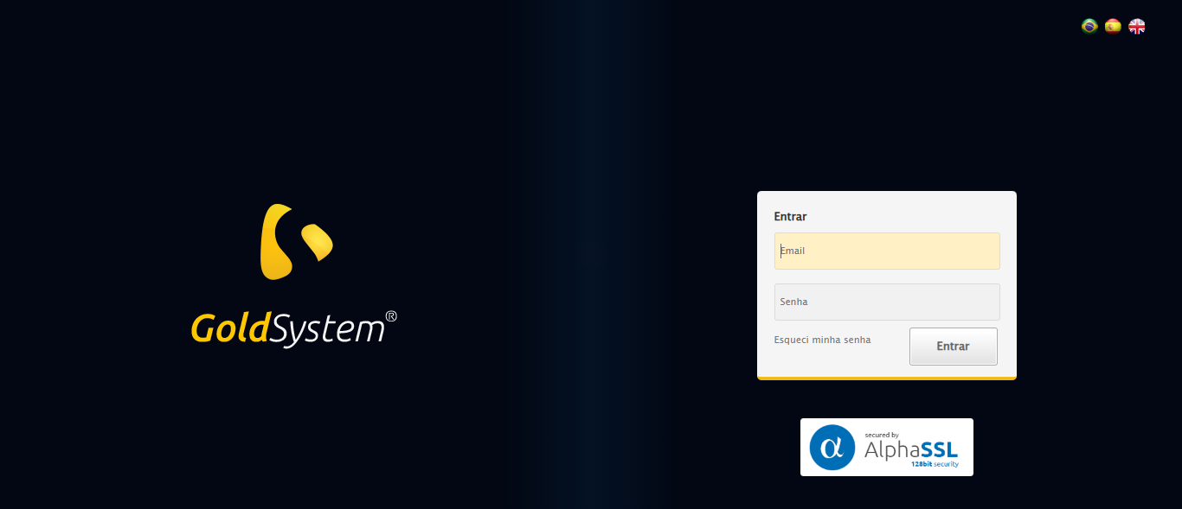

🔄 Realizando login...

✅ Realizando login realizada com sucesso.

Screenshot: realizando_login

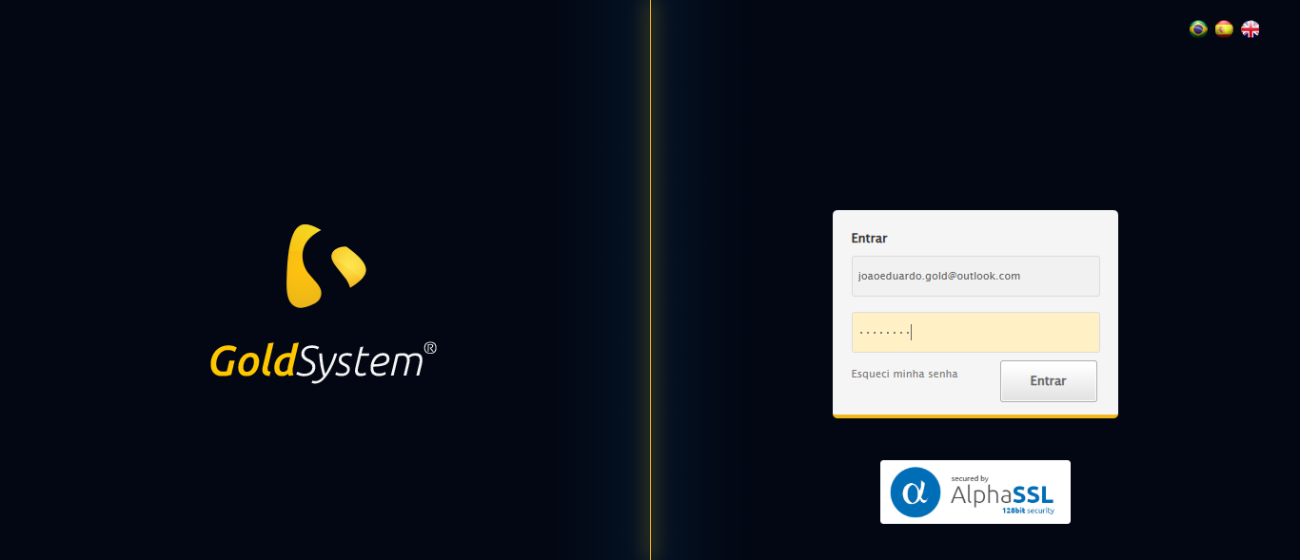

🔄 Esperando sistema carregar e ajustando zoom...

🔍 Zoom ajustado para 90%.

✅ Esperando sistema carregar e ajustando zoom realizada com sucesso.

Screenshot: esperando_sistema_carregar_e_ajustando_zoom

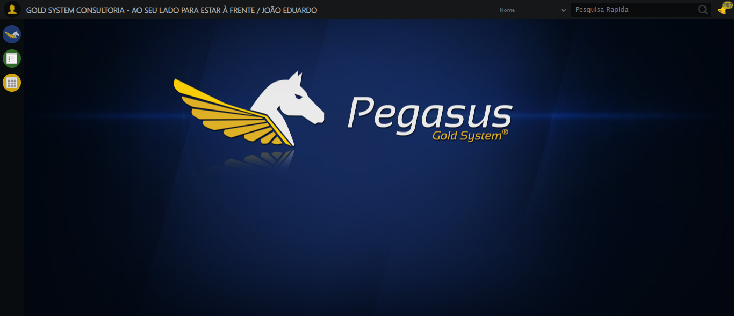

🔄 Abrindo menu Viagens...

✅ Abrindo menu Viagens realizada com sucesso.

Screenshot: abrindo_menu_viagens

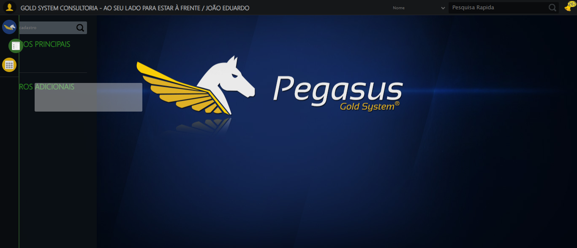

🔄 Clicando em Cadastrar...

✅ Clicando em Cadastrar realizada com sucesso.

Screenshot: clicando_em_cadastrar

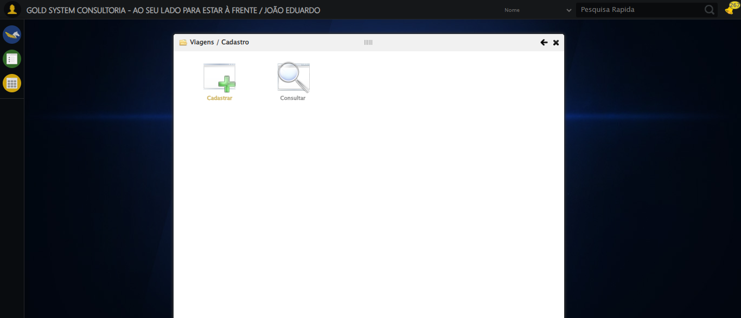

🔄 Preenchendo Data Retorno...

✅ Preenchendo Data Retorno realizada com sucesso.

Screenshot: preenchendo_data_retorno

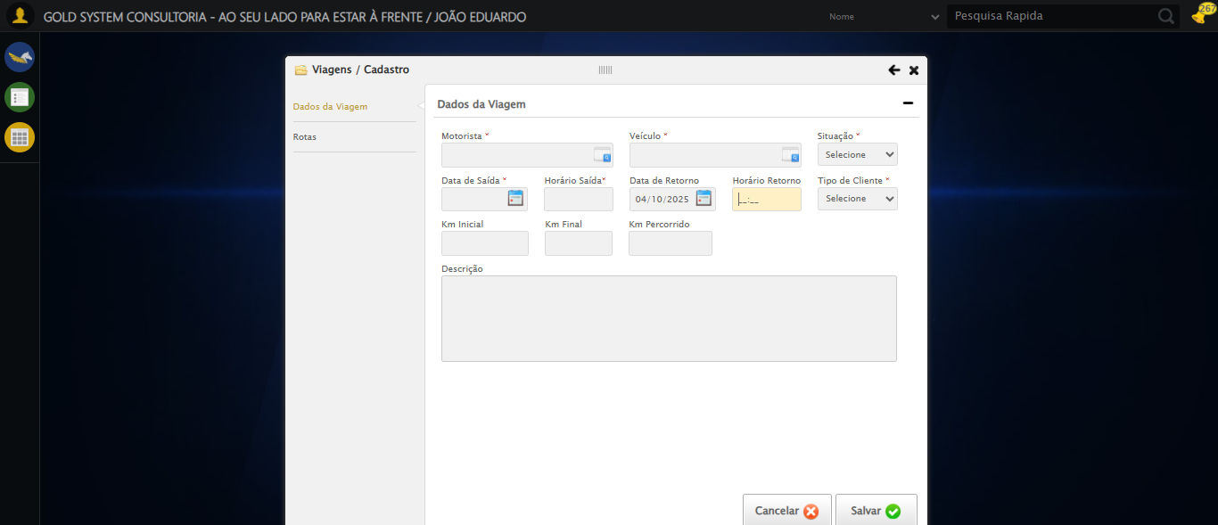

🔄 Preenchendo Horário Retorno...

✅ Preenchendo Horário Retorno realizada com sucesso.

Screenshot: preenchendo_horário_retorno

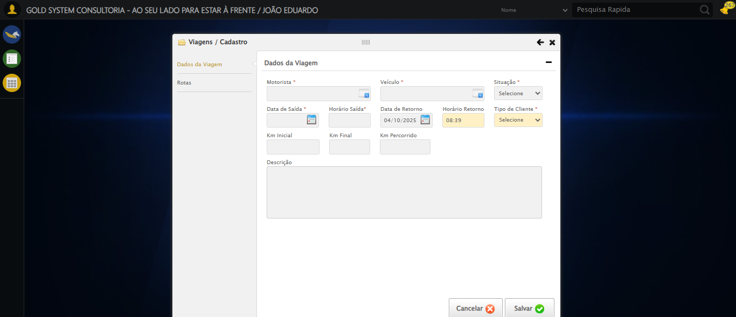

🔄 Preenchendo Km inicial...

✅ Preenchendo Km inicial realizada com sucesso.

Screenshot: preenchendo_km_inicial

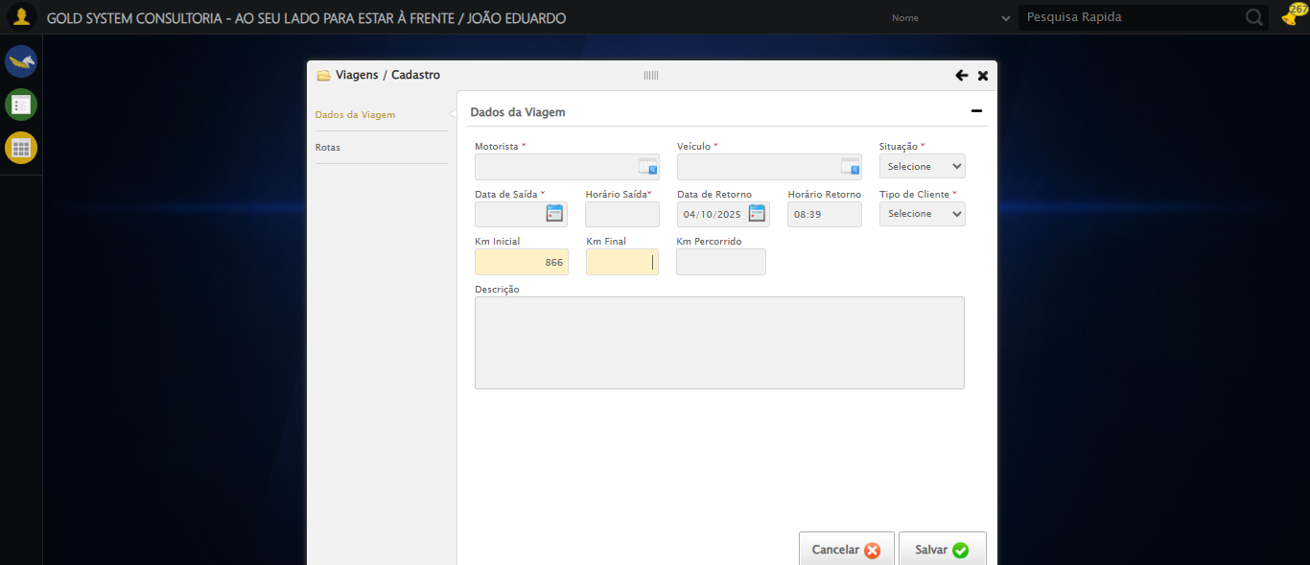

🔄 Preenchendo Km final...

✅ Preenchendo Km final realizada com sucesso.

Screenshot: preenchendo_km_final

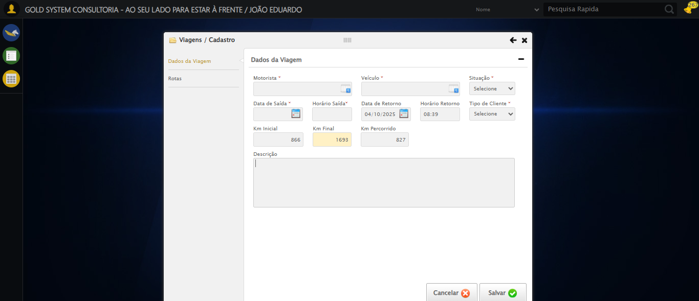

🔄 Preenchendo Descrição...

✅ Preenchendo Descrição realizada com sucesso.

Screenshot: preenchendo_descrição

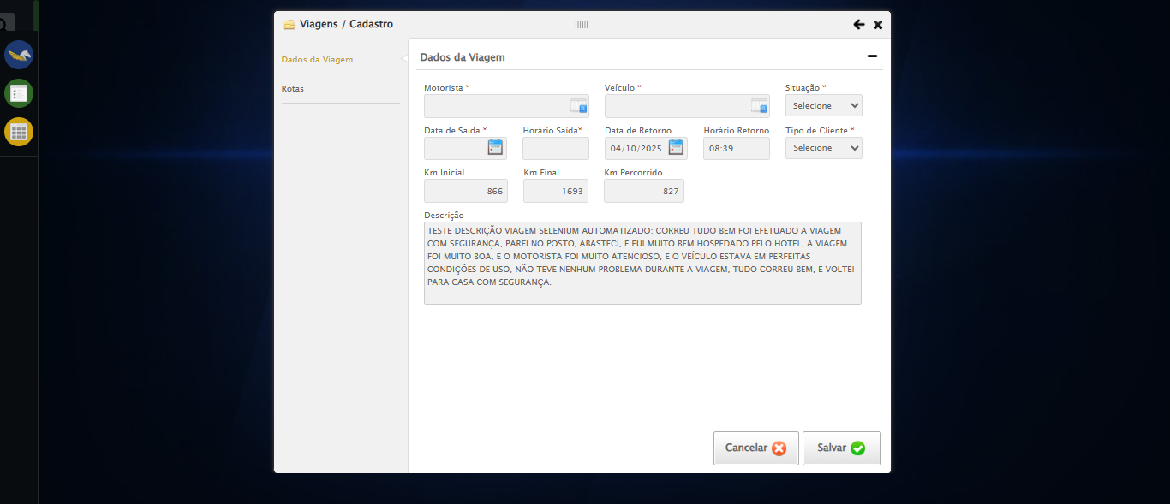

🔄 Acessando aba Rotas...

✅ Acessando aba Rotas realizada com sucesso.

Screenshot: acessando_aba_rotas

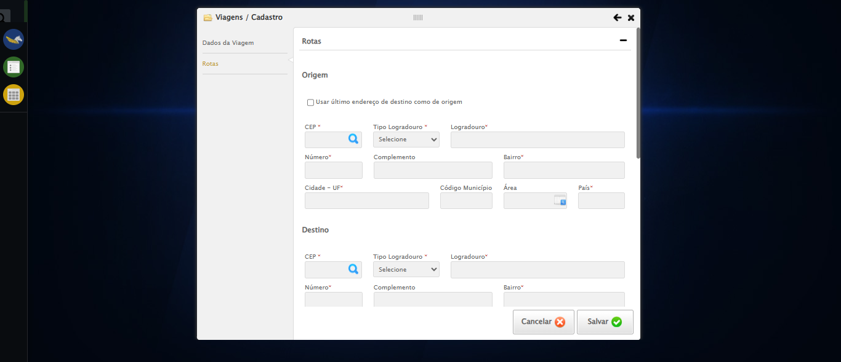

🔄 Preenchendo Complemento...

✅ Preenchendo Complemento realizada com sucesso.

Screenshot: preenchendo_complemento

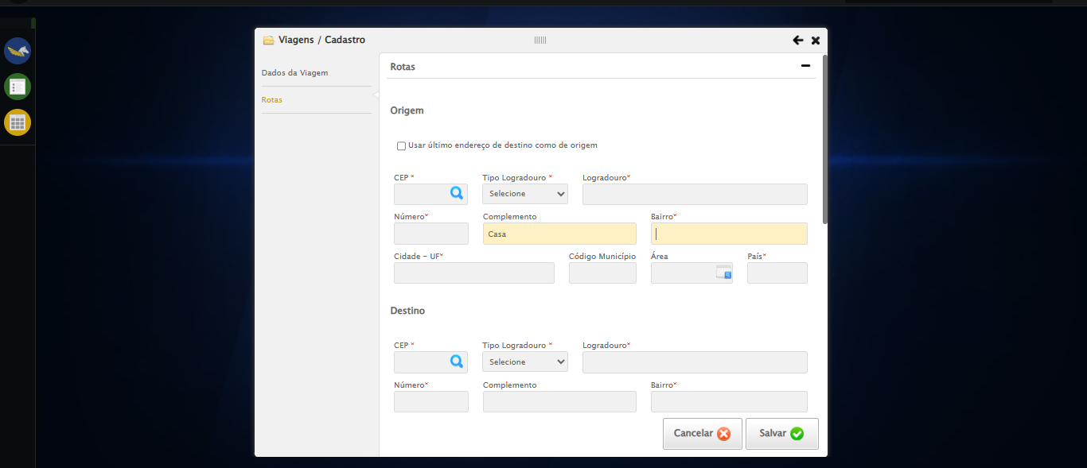

🔄 Selecionando Área...

✅ Selecionando Área realizada com sucesso.

Screenshot: selecionando_área

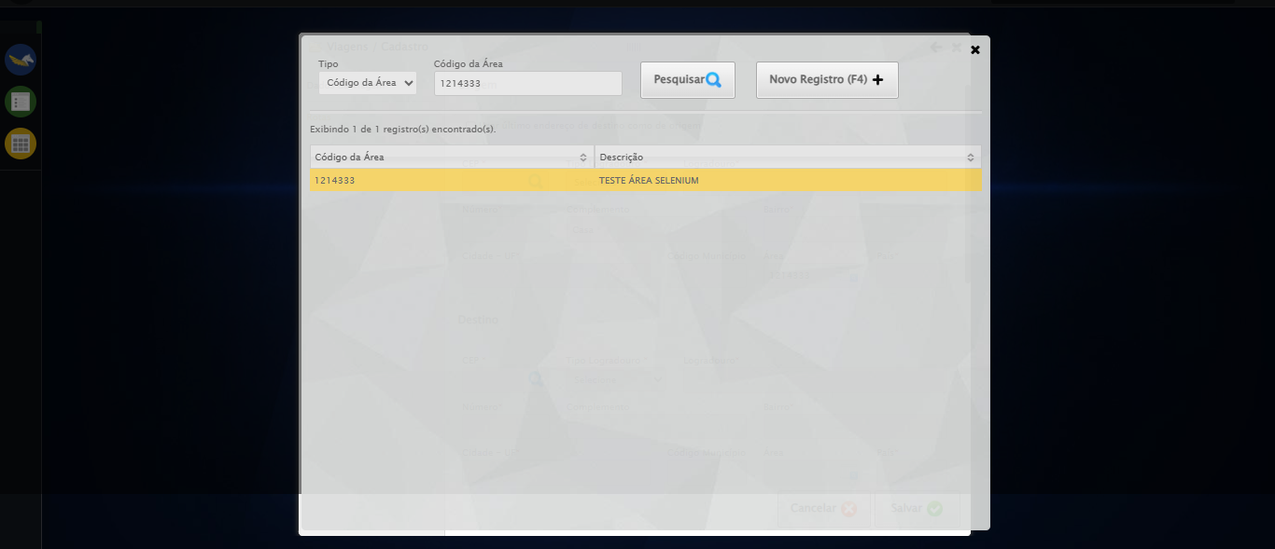

🔄 Preenchendo Complemento...

✅ Preenchendo Complemento realizada com sucesso.

🔄 Rolando até o lov de Área...

✅ Rolando até o lov de Área realizada com sucesso.

Screenshot: rolando_até_o_lov_de_área

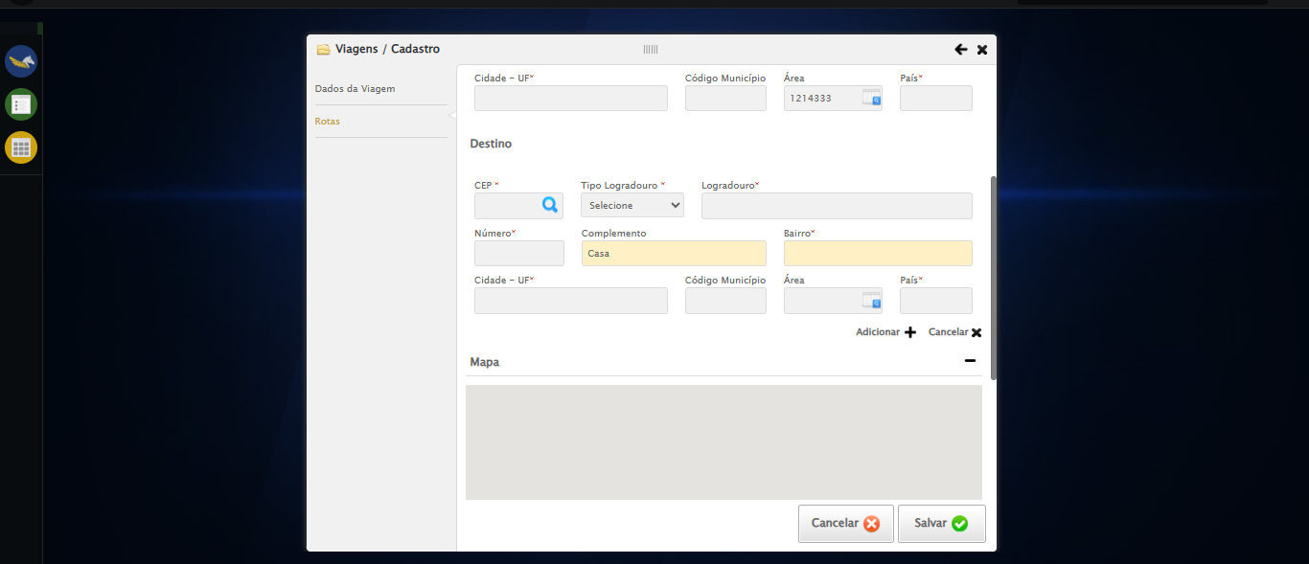

🔄 Selecionando Área...

✅ Selecionando Área realizada com sucesso.

🔄 Adicionando Rota...

✅ Adicionando Rota realizada com sucesso.

Screenshot: adicionando_rota

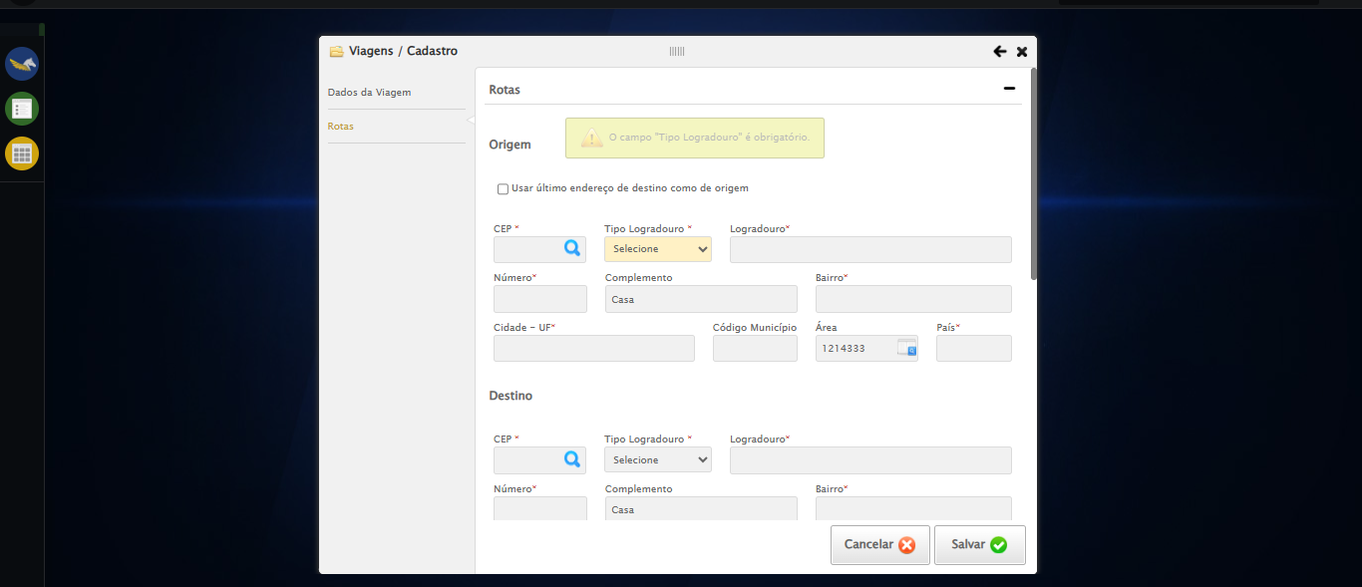

🔄 Salvando cadastro...

✅ Salvando cadastro realizada com sucesso.

Screenshot: salvando_cadastro

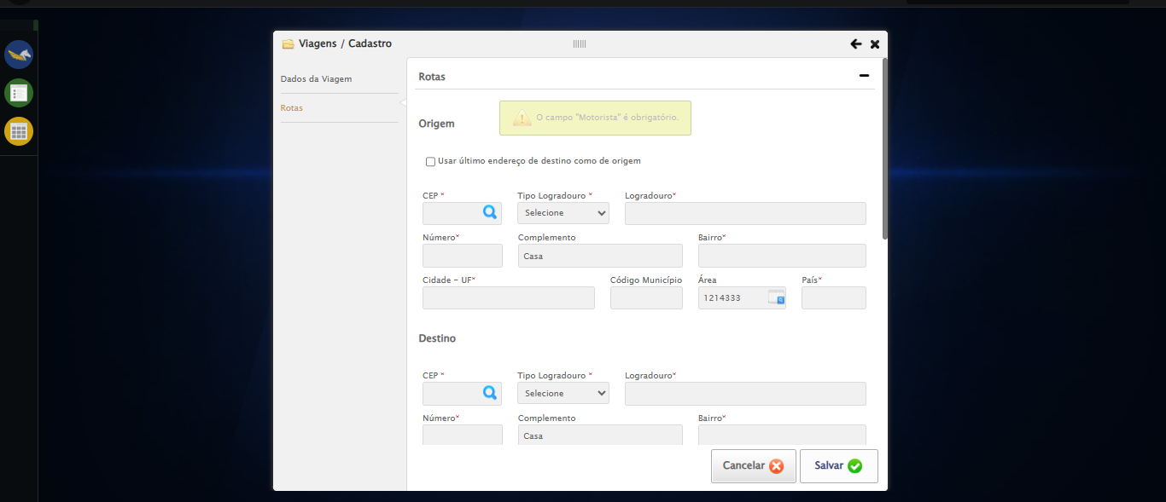

🔄 Fechando modal após salvamento...

✅ Fechando modal após salvamento realizada com sucesso.

Screenshot: fechando_modal_após_salvamento

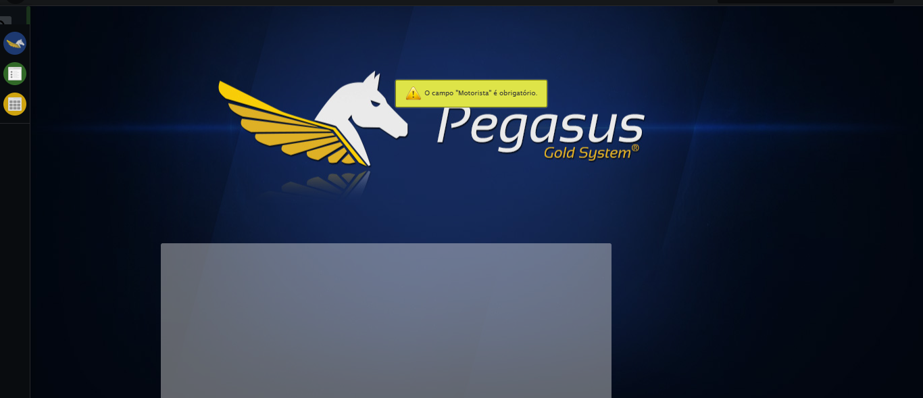

📢 ⚠️ Alerta: O campo "Motorista" é obrigatório.

✅ Teste concluído com sucesso.